关于视觉导航有关的企业：

就目前使用情况来看，其实可以主要分为以下几种类型的视觉导航的使用情况：硬件制作、系统服务提供、数据库提供、工业机器人、物流机器人等，但是主要竞争和投入使用是在清扫机器人身上

|  |  |  |
| --- | --- | --- |
| 企业 | 产品 | 链接 |
| 大疆 | 视觉传感导航系统 | https://www.dji.com/cn/guidance |
| 一微半导体 | 视觉定位和导航系统级芯片 | http://www.amicro.com.cn/article/146 |
| 惯性SLAM算法处理和基础运动控制专用芯片 |
| 提供给下游的SDK开发套件 |
| 高仙机器人 | VSLAM数据库 | http://www.gs-robot.com/service/vslam |
| 无人自动化机器人 | http://www.gs-robot.com/case/1 |
| 郝胜智能 | 视觉导航AGV | http://www.haulsen.cn/products_show.asp?cid=24 |
| 速感科技 | ULBrain™ L-01硬件支持 | http://www.qfeeltech.com/solution.html |
| 珊口科技 | 软硬件结合产品  AnKoBot清洁机器人 | https://ankobot.com/vslam.html |

有关于竞争因素，考虑到目前在SLAM上面主要是以激光SLAM和VSLAM为中心去做的，这里就简单去对比一下两者的一些优劣势对比情况，进而可以考虑：

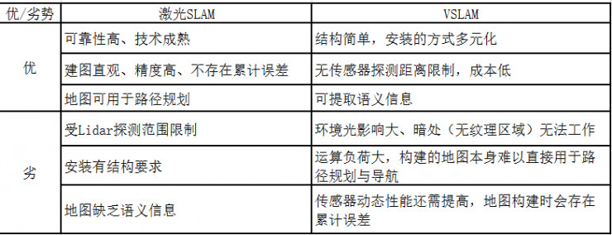

激光SLAM与VSLAM之间的优劣1

2应用场景

在应用场景上，激光SLAM依据所使用的激光雷达的档次基本被分为泾渭分明的室内应用和室外应用，而VSLAM在室内外都有丰富的应用环境。VSLAM的主要挑战是光照变化，例如在室外正午和夜间的跨时间定位与地图构建，其工作稳定性不如高端室外多线激光雷达。近年来，光照模型修正和基于深度学习的高鲁棒性特征点被广泛应用于视觉SLAM的研究中，体现出良好的效果，应当说VSLAM随着这些技术的进步将会在光照变化的环境中拥有更稳定的表现。

影响稳定工作的因素

激光SLAM不擅长动态环境中的定位，比如有大量人员遮挡其测量的环境，也不擅长在类似的几何环境中工作，比如在一个又长又直、两侧是墙壁的环境。由于重定位能力较差，激光SLAM在追踪丢失后很难重新回到工作状态。而视觉SLAM在无纹理环境(比如面对整洁的白墙面)，以及光照特别弱的环境中，表现较差。

定位和地图构建精度

在静态且简单的环境中，激光SLAM定位总体来讲优于视觉SLAM；但在较大尺度且动态的环境中，视觉SLAM因为其具有的纹理信息，表现出更好的效果。在地图构建上，激光SLAM的特点是单点和单次测量都更精确，但地图信息量更小；视觉SLAM特别是通过三角测距计算距离的方法，在单点和单次测量精度上表现总体来讲不如激光雷达，但可以通过重复观测反复提高精度，同时拥有更丰富的地图信息。

累计误差问题

激光SLAM总体来讲较为缺乏回环检测的能力，累计误差的消除较为困难。而视觉SLAM使用了大量冗余的纹理信息，回环检测较为容易，即使在前端累计一定误差的情况下仍能通过回环修正将误差消除。

传感器成本

激光雷达事实上有许多档次，成本都高于视觉传感器。最昂贵如Velodyne的室外远距离多线雷达动辄数十万元人民币，而室外使用的高端中远距离平面雷达如SICK和Hokuyo大约在数万元人民币的等级。室内应用较广的中低端近距离平面激光雷达也需要千元级—，其价格相当于比较高端的工业级摄像头和感光芯片。激光雷达量产后成本可能会大幅下降，但能否降到同档次摄像头的水平仍有一个大大的问号。

传感器安装和稳定性

目前常见的激光雷达都是旋转扫描式的，内部长期处于旋转中的机械结构会给系统带来不稳定性，在颠簸震动时影响尤其明显。而摄像头不包含运动机械结构，对空间要求更低，可以在更多的场景下安装使用(图3)。不过，固态激光雷达的逐步成熟可能会为激光SLAM扳回这项劣势。

算法难度

激光SLAM由于其研究的成熟以及误差模型的相对简单，在算法上门槛更低，部分开源算法甚至已经被纳入了ROS系统成为了标配。而反观视觉SLAM，首先图像处理本身就是一门很深的学问，而基于非线性优化的地图构建上也是非常复杂和耗时的计算问题。现在已经有许多优秀的开源算法(如ORB-SLAM[2]、LSD-SLAM[3])，但在实际环境中优化和改进现有的视觉SLAM框架，比如加入光照模型、使用深度学习提取的特征点、以及使用单双目及多目融合视角等技术，将是视觉SLAM进一步提升性能和实用性的必由之路。这些技术的算法门槛也远远高于激光SLAM。

计算需求

毫无疑问，激光SLAM的计算性能需求大大低于视觉SLAM。主流的激光SLAM可以在普通ARM CPU上实时运行，而视觉SLAM基本都需要较为强劲的准桌面级CPU或者GPU支持。但业界也看到了这其中蕴藏的巨大机会，为视觉处理定制的ASICS市场已经蠢蠢欲动。一个很好的例子是Intel旗下的Movidius，他们设计了一种特殊的架构来进行图像、视频与深度神经网络的处理，在瓦级的超低功耗下达到桌面级GPU才拥有的吞吐量。DJI的精灵4系列产品就是使用这类专用芯片，实现了高速低功耗的视觉计算，为无人机避障和近地面场景导航提供根据。

多机协作

视觉主要是被动探测，不存在多机器人干扰问题。而激光雷达主动发射，在较多机器人时可能产生干扰。尤其是固态激光雷达的大量使用，可能使得场景中充满了信号污染，从而影响激光SLAM的效果。

未来趋势

激光SLAM和视觉SLAM各擅胜场，单独使用都有其局限性，而融合使用则可能具有巨大的取长补短的潜力。例如，视觉在纹理丰富的动态环境中稳定工作，并能为激光SLAM提供非常准确的点云匹配，而激光雷达提供的精确方向和距离信息在正确匹配的点云上会发挥更大的威力(图4)。而在光照严重不足或纹理缺失的环境中，激光SLAM的定位工作使得视觉可以借助不多的信息进行场景记录。

附录

1. <https://www.leiphone.com/news/201707/ETupJVkOYdNkuLpz.html>
2. <https://www.leiphone.com/news/201709/4sHeWYmxh71IgeaI.html>